Техническое задание

1.Функциональность проекта.

Целью данного проекта является создание инструмента планирования времени. Приложение представляет собой веб-сайт, содержащий список ежедневных дел. Пользователь получает возможность зарегистрироваться на сайте, создавать списки на длительный срок и управлять ими. Регистрация проходит через форму регистрации, куда пользователь вводит логин и пароль. После этого в БД появляется соответствующая запись. Это позволяет создавать индивидуальные todo-листы. Добавление и удаление элементов списка осуществляется с помощью кнопок на форме. Также пользователь может получить доступ к любой произвольной дате с помощью элемента Календарь.

Фронтенд разработка веб-сайта осуществляется с помощью инструментов языков JavaScript, HTML, CSS. Для работы с backend выбран PHP.

2.Формат входных данных.

Работа с приложением осуществляется с помощью инструментов на сайте: поля ввода текста с клавиатуры, кнопки и чекбоксы для взаимодействия с помощью мыши.

3.Интерфейс.

Приложение выполнено в формате веб-сайта. Во время регистрации/входа пользователь вводит личные данные (логин, пароль) в форму с помощью клавиатуры. Данные пользователя хранятся в БД.

Каждые день выделен в отдельную форму. Пользователь может вносить и удалять новые дела с помощью соответствующих кнопок, отмечать выполненные задачи с помощью чекбоксов. Эти задачи также хранятся в БД. При добавление задачи в базу также ID пользователя, таким образом пользователь будет иметь доступ только к своим задачам.

Карточку дня можно менять с помощью стрелок на рабочем экране. Также есть возможность выбрать день с помощью календаря. Это сделано, чтобы обеспечить быстрый доступ к любой дате.

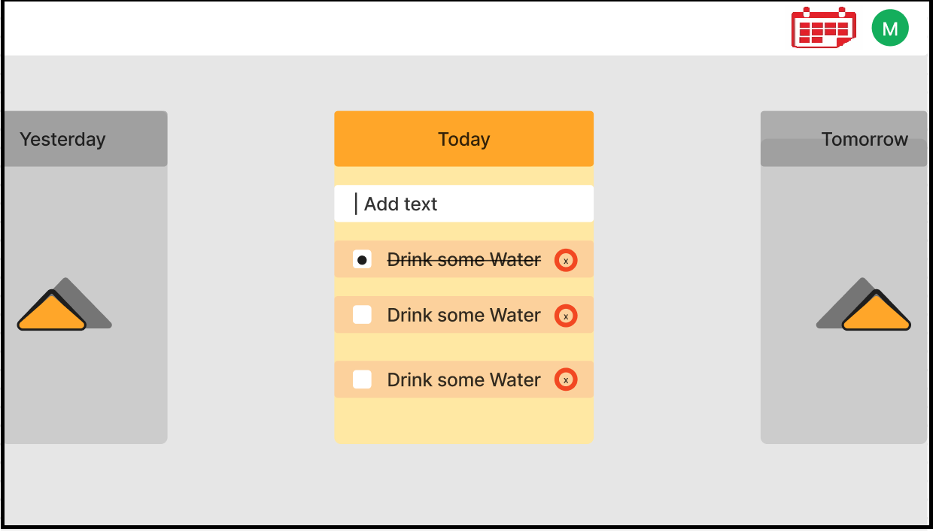

4. База данных.

Приложение связано с базой данных, в которой хранится информация о пользователе. Это позволяет персонализировать данные.   
Таблица “Пользователь” содержит ID-пользователя(PK), Логин и Пароль.

Также будет реализована таблица с информацией о задачах пользователя на каждый день. Таблица “Задачи” содержит ID-задачи(PK), ID-пользователя(FK), Дату, на которую назначена задача.

Взаимодействие с БД осуществляется средствами языка PHP.

